# Sugestões de Layout

* **Modernizar barra de navegação**
  + Suaviza as linhas.
  + Facilita o acesso aos conteúdos.
  + Exemplo: <http://energia.labsmart.com.br/>

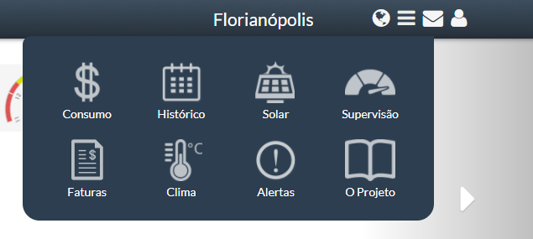

* **Substituir a barra de navegação por uma barra lateral**
  + Exemplo: página interna de <https://www.geekielab.com.br/login/>

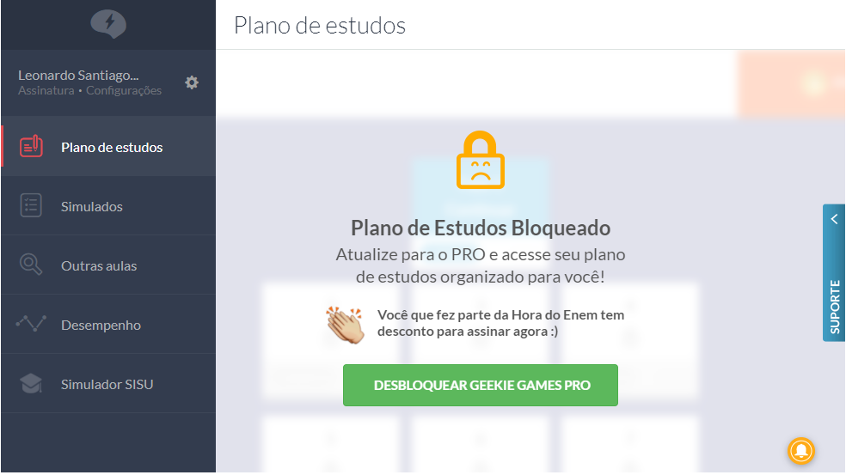

* **Índice de orientação**
  + Caminho completo:



* + Caminho abreviado:



* + Apenas a opção “voltar”:

